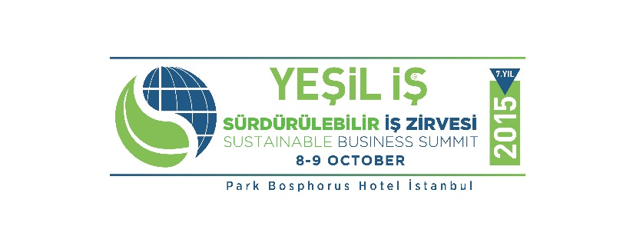
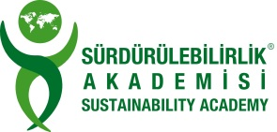
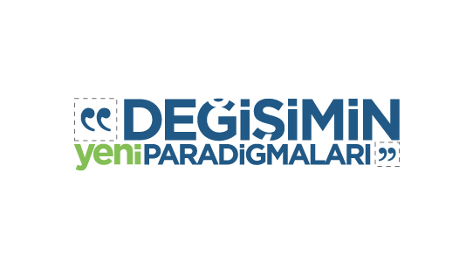

Basın Bülteni 25.06.2015

Yeşil İş 2015: Sürdürülebilir İş Zirvesi
'Değişimin Yeni Paradigmaları' temasıyla
8-9 Ekim’de gerçekleşecek

Türkiye’nin en güçlü sürdürülebilir iş platformu olan Yeşil İş: Sürdürülebilir İş Platformu,
iş dünyasının geleceğini şekillendirecek ‘değişimin yeni paradigmaları’nı bütünsel olarak ele almak amacıyla, 7. yılında ilk kez tartışma konularını Zirveye taşıyor ve ‘Yeşil İş 2015: Sürdürülebilir İş Zirvesi’ olarak gerçekleşiyor.
Sürdürülebilirlik Akademisi tarafından bu yıl 7.’si gerçekleştirilecek olan Yeşil İş 2015: Sürdürülebilir İş Zirvesi, 8-9 Ekim tarihlerinde Park Bosphorus Hotel İstanbul’da katılımcılarla buluşuyor. Türkiye’nin en güçlü sürdürülebilir iş platformu olan Yeşil İş; döngüsel ekonomi, enerji ve enerji yönetim sistemleri, inovasyon, teknoloji ve dijital dönüşüm, sürdürülebilir ürünler ve sürdürülebilir binalar gibi önemli konuları ele almak amacıyla iş dünyasını bir araya getiriyor.
İş dünyasının yeni ekonomik düzenin dinamiklerine uygun hareket etmesi gerekliliğinin bilinciyle, gerek Türkiye’nin sürdürülebilir kalkınma ve büyüme için koyduğu hedefler ve politikalar gerekse uluslararası rekabet avantajı sağlayacak, sürdürülebilir iş modellerine dönüşümü ortak değer yaratarak sağlama hedefine götürecek stratejiler, Yeşil İş 2015: Sürdürülebilir İş Zirvesi’nde şekillenecek.​ Sürdürülebilir değişimin liderlerinden, Huffington Post Genel Yayın Yönetmeni Jo Confino’nun bu yıl da gelen moderasyonunu üstleneceği Zirve’de ‘Değişimin Yeni Paradigmaları’ konuşulacak, sürdürülebilir iş dünyası için yol haritaları paylaşılacak.

Yeşil İş 2015: Sürdürülebilir İş Zirvesi tüm paydaşları daha kapsayıcı ve değişim yolunda birleştirici olmayı hedefliyor!
Yeşil İş 2015: Sürdürülebilir İş Zirvesi, bu yıl ‘Döngüsel Ekonomi’, ‘Enerji ve Enerji Yönetim Sistemleri’, ‘İnovasyon, Teknoloji ve Dijital Dönüşüm’, ‘KOBİ’lerde Dönüşüm’, ‘Kurumsal Sürdürülebilirlik Performans Kriterleri’, ‘Sürdürülebilir Belediyeler’ ile ‘Sürdürülebilir Binalar: Yeşil Hastaneler, Tesisler, Oteller ve Konutlar’ ana başlıklarındaki konularla ‘Değişimin Yeni Paradigmaları’nı gerek ana kulvar oturumlarında gerekse paralel kulvarlardaki interaktif oturumlar ile tüm paydaşlar ile buluşturmaya hazırlanıyor.
Zirve Dünyanın Önde Gelen Liderler ile Buluşturuyor
Dünyanın önde gelen liderleri ile döngüsel ekonomiye geçişten su ve karbon yönetimi ile değişen iş modellerine, endüstri 4.0’dan sürdürülebilir iş modellerinde inovasyon ve teknolojik gelişmelerin önemine, enerji ve enerji yönetim sistemlerinden yeşil hastaneler, tesisler, oteller ve konutlar gibi yeni nesil binalara, kredi derecelendirmede yeni sınırlar ve sürdürülebilirlik ölçümlerinin geleceğinden kurumsal sürdürülebilirlik performans kriterlerine, dijital dönüşümden sürdürülebilir ürünler ve geleceğin malzemelerine, KOBİ’lerin dönüşümü ve geleceğinden sürdürülebilir belediyeler ve iş dünyası işbirliği, sürdürülebilirlik ve kadın gibi konular; yeni ve çarpıcı bakış açıları, çözüm önerileri ve küresel yaklaşımlar ekseninde Zirveye taşınacak.
Yeşil İş 2015: Sürdürülebilir Zirvesi’nde, sürdürülebilirlik alanında uzman konuşmacılar, geniş iletişim ağları ve etkileşim fırsatları yer alacak. 7 yıldır olduğu gibi bu yıl da Yeşil İş 2015, günümüzde sürdürülebilir iş modellerinin uygulanmasının kurumlara sağladığı yeni fırsatlar ve yeni iş modellerinin rekabette yarattığı avantajlara yönelik benzersiz, geniş kapsamlı bir bakış açısı sunuyor.
Yeşil İş 2015: Sürdürülebilir İş Zirvesi hakkında kapsamlı bilgiye http://yesiliskonferansi.com internet sitesi üzerinden erişebilir, program detaylarını takip edebilirsiniz.

